大连恒坤新材料有限公司集成电路前驱体项目规划方案公示

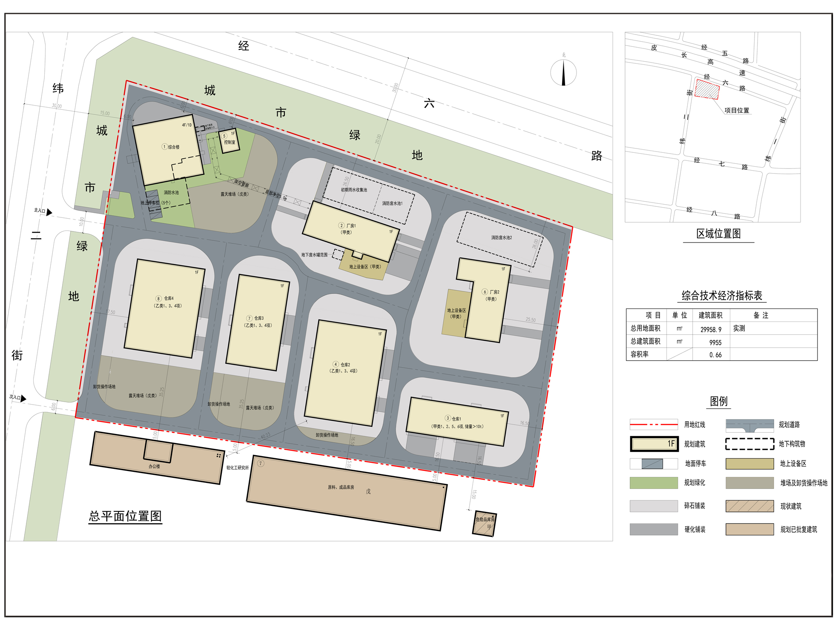
公示期：2019.05.24—2019.06.02
根据《中华人民共和国城乡规划法》、《中华人民共和国行政许可法》,我局现将拟审批事项向社会公示(详见政府网站https://www.dljp.gov.cn 或现场公示牌）。如相关部门或利害关系人有异议，请在本通告发布10日内向我局提出书面申请。逾期或无异议，我局将依法对项目进行批复。
建设单位：大连恒坤新材料有限公司
项目位置：松木岛化工园区纬二街东侧、经六路南侧
用地性质：工业（化工）
审批事项：建设工程规划许可证
咨询电话：85779580

大连普湾经济区规划建设局

